**高二年级政治第9课时《生产与经济制度》复习要点**

**课后作业**

**10道单项选择题**

1.(2018北京海淀一模)春运是中国最复杂的一次人口流动。高铁速度是上去了,票价也上去了。对于很多想要回家的人来说,高票价也是自己很难承受的,这时就更需要精细化地提供不同的服务。今年春节,铁路部门专门安排了小站也停、票价亲民的绿皮慢车,慢有慢的好处,这也是一种精准服务。从过去的“能够回家就好”到如今的“能够精准回家”,这一变化折射出

A.人们的消费方式发生改变 B.高价服务无法满足顾客的需求

C.人们的消费能力日益增强 D.铁路部门正在积极推进供给侧改革

2.智能手表的出现改变了我们对手表的概念,它不仅可以用来看时间,还可以联网,我们可能因此而改变生活习惯；同时我们还可以用它监测自己的健康状况,提高自己的健康水平。这反映出

①生产决定消费的方式 ②消费是生产的最终目的

③消费为生产创造动力 ④生产决定消费的质量和水平

A.①②　 　B.②③ C.③④　 　D.①④

3.(2019朝阳高三期末)从2018年4月份开始，北京市轨道交通全网实现刷二维码乘车，标志着北京地铁全面进入乘车“新时代”。乘客只需用手机下载应用软件并注册，通过“先乘车后付费”消费模式即可畅行北京地铁。这一举措

①旨在大幅提高地铁运营能力 ②拓宽了乘坐地铁付费的渠道

③弱化了货币的流通手段职能 ④需要乘客树立诚实守信观念

A.①③          B.①④          C.②③          D.②④

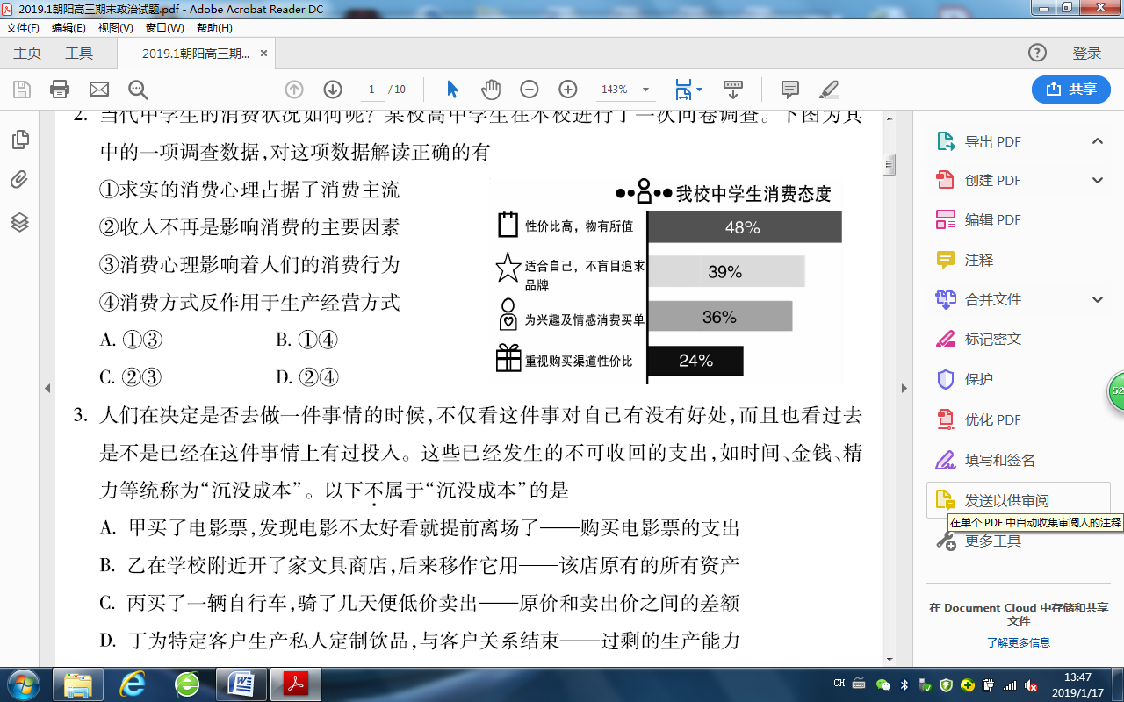4.(2019朝阳高三期末)当代中学生的消费状况如何呢？某校高中学生在本校进行了一次问卷调查。下图为其中的一项调查数据， 对这项数据解读正确的有

①求实的消费心理占据了消费主流

②收入不再是影响消费的主要因素

③消费心理影响着人们的消费行为

④消费方式反作用于生产经营方式

A.①③ B.①④

C.②③ D.②④

5.(2007全国卷Ⅰ)生产决定消费，消费对生产具有重要反作用。下列选项中，体现消费对生产具有重要反作用地是

A.数字技术地发展，为人们提供了视听效果更完美地产品

B.随着收入水平地不断提高，旅游成为人们生活地一部分

C.网上购物方式不仅方便了消费者，而且降低了企业成本

D.人们对健康地关注，推动了绿色食品业的迅速发展

6.(2019 浙江 14)在“互联网+”时代，基于互联网数字技术的共享经济快速发展，网约车、在线短租、

共享医疗等新业态层出不穷，改变了人们的衣食住行。2018年，共享经济市场交易额达2．9万亿元，

同比增长41．6%。这表明

①消费推动技术进步 ②生产决定消费方式

③经济结构实现了战略性调整 ④创新给经济发展带来新动能

A．①② B．③④ C．①③ D．②④

7.(2017北京海淀期中)具有国资背景的中信股份及中信资本等股东发起成立了新的麦当劳中国公司,收购并运营在中国内地的全部麦当劳餐厅。在新成立的公司中,中信股份及中信资本占有52%的股份。此类经济现象的出现有利于

①增强国有经济活力,巩固国有经济主体地位

②利用国际国内两种资源,促进国民经济持续健康发展

③形成以技术、品牌、质量、服务为核心的出口竞争新优势

④激发社会各类资本的流动和重组,促进混合所有制经济发展

A.①③ 　　B.①④ C.②③　 　D.②④

8. (2019西城高三期末)改革开放以来，中国成为世界第二大经济体，一个重要原因是实行了社会主义市场经济。在社会主义市场经济条件下，非公经济发展有利于国有企业改革，因为

①非公企业与国有企业形成市场竞争，会促进国有企业转型升级

②非公企业的活动要遵循市场规则，使得国有企业不得不完善市场规则

③混合所有制是国有企业改革的重要目标，非公经济可以参与国有企业改革

④非公经济造就了大批管理人才，导致技术市场形成，为国有企业改革准备了条件

A．①③ B．①④ C．②③ D．②④

9.（2018江苏）2017年，我国规模以上国有控股工业企业拥有资产总计42.5万亿元，占全部规模以上工业企业资产的比重由2012年的40.6%下降到37.9%。部分行业资产比重如下图，其中，农副食品加工、通用设备制造、纺织行业分别从15%、35.7%、12.8%下降到7.6%、20.2%、5.5%。国有经济在某些行业比重下降

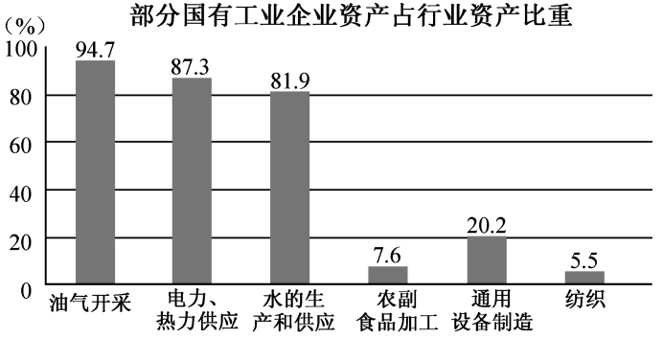

A．未改变国有经济的主导作用 B．使非公有资产在社会总资产中占优势

C．不利于国有经济的整体发展 D．使非公有制经济对国民经济控制力上升

10.（2019海淀高三期末）在推进“一带一路”建设过程中，具有强大科研能力及雄厚资金的某国有制造企业与具有丰富经营经验及灵活决策机制的某私营企业合作“走出去”，产生了“1+1>2”的共赢效应，这从一个侧面表明

①国有经济与非公有制经济在经济发展中相互促进，共同发挥主导作用

②各种所有制企业充分发挥比较优势，有利于提高企业的国际竞争力

③各种所有制取长补短、共同发展，坚持和完善社会主义基本经济制度

④公有制经济与非公有制经济都是社会主义经济的重要组成部分

A. ①② B.①④ C.②③ D.③④